CX语言编译器

软件设计说明书

作者:黄羽纶
版本:v1.0
日期:2019/12/07

- 介绍

本编译器是使用自动工具Lex和Yacc，基于C语言编程，在Mac OS平台上开发完成的CX语言编译器，实现对其词法分析、语法分析、出错处理、代码生成和解释程序。

2．编译器系统结构
2.1 编译器
2.1.1 CX语言语法图（已对语法进行修改使其满足两条限制规则）

- <program> ∷= <block>

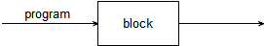

- <block> ∷= {<decls> <stmts>}

- <decls> ∷=<decls> <decl> | ε
消除左递归后得
<decls> ∷=<decls’>
<decls’>∷=<decl><decls’> | ε

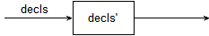

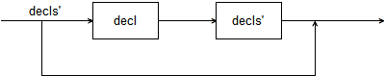

- <decl> ∷= int <aid>; | bool <aid>; | const <aid> = NUM; |function <aid> block;
（增加了常量和函数的声明）
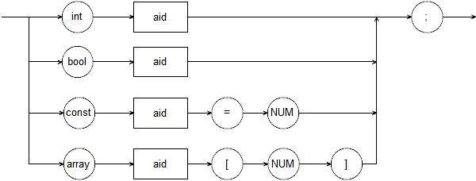

5) <aid> ∷= <ID>

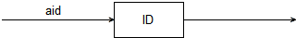

6) <stmts> ∷= <stmts> <stmt> | ε
消除左递归后得
<stmts> ∷= <stmts’>
<stmts’> ∷= <stmt> <stmts’> | ε

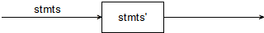

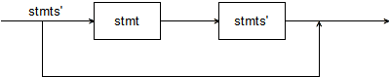

- <stmt> ∷= <aid> ++; | <aid> --; | <aid> = <aexpr>; | <aid> [ <aexpr> ] =
<aexpr>; | if ( <aexpr> ) <stmt> <dec_else>; | while ( <aexpr> ) <stmt>; |
write <aexpr>; | read <aid>; | <block> | switch ( <aexpr> ) { <caseList> } |
repeat <stmt>; until ( <aexpr> ); | do <stmt>; while ( <aexpr> ); | exit; | for
( <stmt> <aexpr>; <stmt> ) <stmt>; |call <aid>;|break;|continue;（增加了变量自增、变量自减、call 函数、switch case、repeat until、do while、exit、for、break、continue语句）

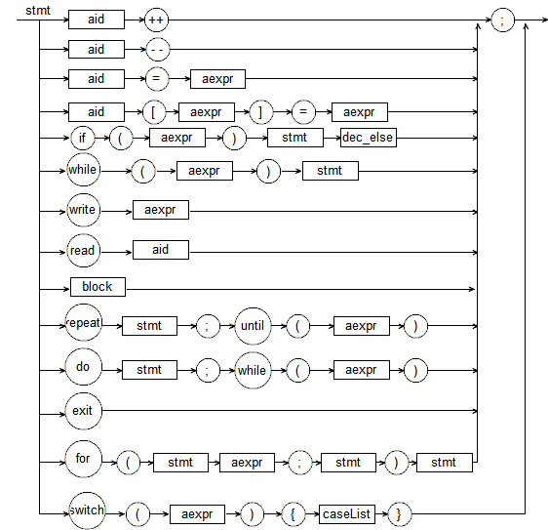

8) <dec_else> ∷= else <stmt> | ε

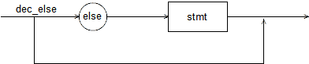

9) <caseList> ∷= <caseList> <case>| ε
消除左递归后得
<caseList> ∷= <caseList’>
<caseList’> ∷= <case> <caseList’> | ε

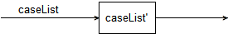
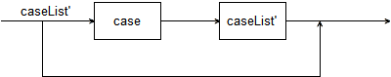

10) <case> ∷= case NUM : stmts

11) <aexpr> ∷= <aexpr> + <aterm> | <aexpr> - <aterm> | <aexpr> || <aterm>
| <aexpr> XOR <aterm> | ( <aexpr> ) ++ | ( <aexpr> ) - - | <aterm>（增加了
表达式的自增自减操作、异或运算）
消除左递归后得
<aexpr> ∷= ( <aexpr> ) ++ <aexpr’> | ( <aexpr> ) - - <aexpr’>
<aexpr’> ∷= + <aterm> <aexpr’> | - <aterm> <aexpr’> | || <aterm> <aexpr’>
| XOR <aterm> <aexpr’> | ε

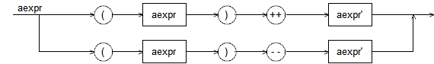
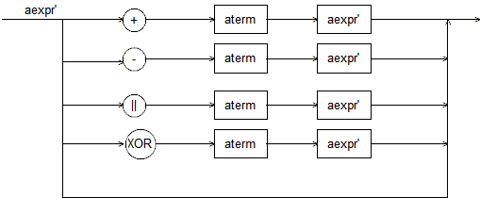

- <aterm> ∷= <aterm> * <afactor> | <aterm> / <afactor> | <aterm> %
<afactor> | <aterm> && <afactor> | <afactor> (增加了取余运算)
消除左递归后得
<aterm> ∷= <afactor><aterm’>
<aterm’> ∷=* <afactor> <aterm’> | / <afactor> <aterm’> | % <afactor>
<aterm’>| && <afactor> <aterm’> | ε

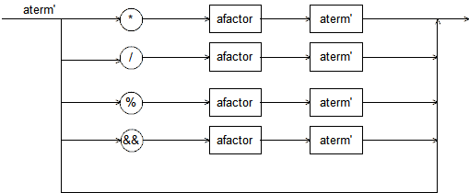

- <afactor> ∷= <aid> | NUM | <aid> [ <aexpr> ] | <aid> ++ | <aid> - - |
( <aexpr> ) | true | false | ! <afactor> | ODD <afactor> | <rel> (增加了因子是数组
元素、a++、a--、以及判断奇偶)
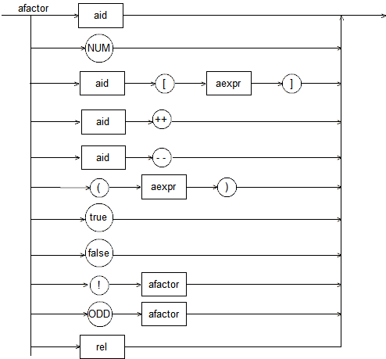

14) <rel> ∷= (<aid>|NUM) (< | <= | > | >= | == | !=) <aexpr>

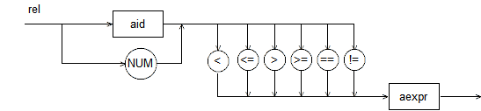

2.1.2扩展点
- 增加运算符
(a) 求余运算符%
(b) 异或运算符XOR
(c) 判断整数的奇偶ODD
(d) 自增++，自减--

- 增加语句
(a) case语句
(b) for语句
(c) exit语句
(d) do…while语句
(e) repeat…until语句
(f) break语句
(g) continue语句

- 增加常量(const)的定义与使用

- 增加call 函数用法

2.1.3 过程调用相关图

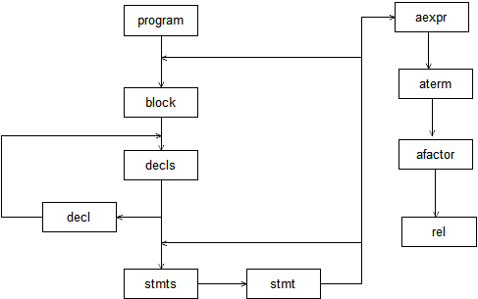

2.1.4 程序总体结构

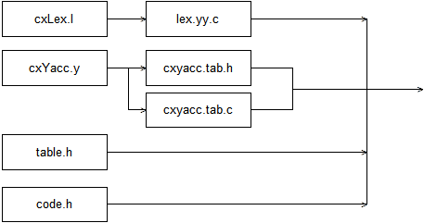

2.1.5 语法出错表定义

错误号 | 错误原因
0 | 字符没有定义
1 | 函数没有定义
2 | 函数名已经被变量或常量使用
3 | 变量或常量不能被用作一个函数
4 | 函数不能被用在数学或逻辑计算中
5 | 标识符的名称之前被声明过
6 | 只有变量可以自增或自减
7 | 乘法结果超过int型上限
8 | 除数为0
9 | 加法结果超过int上限
10 | 此处不能使用continue
11 | 给常数赋值是不允许的
12 | 栈溢出

2.2 虚拟机

2.2.1 虚拟机组织结构
虚拟机由两个存储器，一个指令寄存器和3个地址寄存器构成。
程序存储器code用来存放通过编译产生的中间代码程序（目标程序），它在程序执行过程中保持不变。
数据存储器s被当成数据栈使用。所有的算术和关系操作符都从栈顶找到它的操作数，又以计算结果取而代之。栈顶数据单元的地址用地址寄存器t标记。数据存储器s只有在代码程序被执行时才开始使用。
指令寄存器i含有当前正在解释的指令。程序地址寄存器p含有下一条需要从程序存储器取得的，被执行指令的地址。

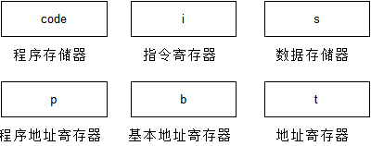

（1）程序存储器code
struct instruction{ /*目标代码的结构*/
enum fct f;
int lev;
int adr;
};
struct instruction code[CXMAX+1]; /*记录所生成的目标代码*/
程序存储器code用一个数组实现，其中CXMAX是等许2300的常量。它表示程序存储器至多可以存放201条编译后产生的中间代码指令。数组元素instruction用一种记录类型表示，它有3个分量。其中f是指令码，代表指令类型，lev和adr是与指令码相关的参数。

（2）数据存储器s
int s[STACKSIZE]; /*栈*/
数据存储器s也用一个数组实现，其中STACKSIZE是等于500的常量。由于cx语言的数据类型简单，只有整型和布尔型，因此数组元素的类型就用整型表示。数据存储器s在解释执行时才用到，被当成先进后出的数据栈使用。在调用一个block时，先要在数据栈顶为其分配一些位置。所有的操作运算都在栈顶找到它的操作数，并以计算结果代之。栈顶数据元在数据栈的位置通过地址寄存器t标记。

（3）程序地址寄存器p
Int p=0; /*指令指针*/
程序地址寄存器P是程序存储器code数组的索引地址，用来存放下一条要解释执行指令在程序存储器code里的位置。在解释执行时才用到，开始值为0。

（4）地址寄存器t
Int t=0; /*栈顶指针*/
地址寄存器t是数据存储器s数组的索引地址，由于数据存储器被当作数据栈使用，它用来存放数据栈s的栈顶位置。在解释执行时才开始使用，初始值为0。

（5）指令寄存器i
Struct instruction i; /*存放当前指令*/
指令寄存器i用来存放正在解释执行的一条中间代码指令。在解释程序里，每次通过i=code[p]; 和p=p+1;这两条赋值语句完成从程序存储器code取指令，以及程序地址寄存器p指向下一条指令位置的任务。

（6）基本地址寄存器b
Int b=1; /*指令基址*/
在解释执行时才用到，初始值为1。它等于正在执行的过程段在数据栈的起始位置。

2.2.2 虚拟机指令格式

f | lev | adr

2.2.3 虚拟机指令系统及其解释
（1）lit指令，把一个常数置入栈顶
例如，lit 0,a 把常数a放入栈顶。

（2）lod指令，把一个变量放入栈顶
例如，lod l,a l决定了变量在过程段的起始地址，a是变量在过程段的位移地址。l和a决定
了变量在数据栈的绝对地址，从而可以找到变量，将变量置入栈顶。

（3）sto指令，从栈顶把数置入到一个变量单元里
例如，sto l,a l决定了变量在过程段的起始地址；a是变量在过程段的位移地址，从而计算出
变量的绝对地址,从栈顶把数置入到变量单元中。

（4）ini指令，预留数据存储位置
例如ini 0，a在数据栈顶开辟a个数据单位。

（5）jmp指令和jpc指令。其中jmp是无条件转移指令，jpc是有条件转移指令。
例如jmp 0，a 无条件转移到程序地址a。
又如jpc 0，a 当栈顶数据s[t]=0时，转移到程序地址a。

- opr一组算术和关系运算指令。

- cal 调用函数的指令。

cx各条指令及其在解释程序中通过C语言的实现方法：
序号 | 指令 | 实现解释的C语句 | 说明
1 | lit | t=t+1;  s[t]=i.a; | 将常量a的值取到栈顶
2 | Opr 0,a |  | 数学、逻辑运算
2 | a=0; | t=b-1;  b=s[t+2]; | 函数调用结束后返回
2 | a=1; | s[t]=-s[t]; | 栈顶元素取反
2 | a=2; | t=t-1;  s[t]=s[t]+s[t+1]; | 次栈顶项加上栈顶项，退两个栈元素，相加值进栈
2 | a=3; | t=t-1;  s[t]=s[t]-s[t+1]; | 次栈顶项减去栈顶项
2 | a=4; | t=t-1;  s[t]=s[t]*s[t+1]; | 次栈顶项乘以栈顶项
2 | a=5; | t=t-1;  s[t]=s[t]/s[t+1]; | 次栈顶项除以栈顶项
2 | a = 6; | t = t-1;  s[t] = s[t] %s[t-1] | 求模
2 | a=7; | if(s[t]%2==0)  s[t]=0;  else  s[t]=1; | 栈顶元素的奇偶判断
2 | a=8; | t=t-1;  if(s[t]==s[t+1])  s[t]=1;  else  s[t]=0; | 次栈顶项与栈顶项是否相等
2 | a=9; | t=t-1;  if(s[t]==s[t+1])  s[t]=0;  else  s[t]=1; | 次栈顶项与栈顶项是否不等
2 | a=10; | t--;  if(s[t]<s[t+1])  s[t]=1;  else  s[t]=0; | 次栈顶项是否小于栈顶项
2 | a=11; | t--;  if(s[t]>=s[t+1])  s[t]=1;  else  s[t]=0; | 次栈顶项是否大于等于栈顶项
2 | a=12; | t=t-1;  if(s[t]>s[t+1])  s[t]=1;  else  s[t]=0; | 次栈顶项是否大于栈顶项
2 | a=13; | t=t-1;  if(s[t]<=s[t+1])  s[t]=1;  else  s[t]=0; | 次栈顶项是否小于等于栈顶项
2 | a=14; | printf("%d\n",s[t]);  fprintf(fa2,"%d\n",s[t]);  t=t-1; | 栈顶值输出
2 | a=15; | t =t -1;  s[t] = s[t] ^s[t+1]; | 异或运算
2 | a=16; | t=t+1;  printf("?\n");  fprintf(fa2,"?\n");  scanf("%d",&s[t]);  fprintf(fa2,"%d",s[t]); | 读入一个输入置于栈顶
2 | a=17; | t=t-1;  s[t]=s[t]||s[t+1]; | 次栈顶项与栈顶项进行或操作
2 | a=18; | t=t-1;  s[t]=s[t]&&s[t+1]; | 次栈顶项与栈顶项进行与操作
 | a=19; | s[t] = (s[t]==1)?0:1; | Not运算
 | a=20 | if(s[t]==s[t-1])  s[t]=1;  else s[t]=0; | 如果栈顶项与次栈顶项相等，栈顶项置为1，否则置为0（用于case语句）
3 | lod | t=t+1;  s[t]=s[base(i.l,b,s)+i.a]; | 取相对当前过程的数据基地址为a的变量的值到栈顶
4 | sto | s[base(i.l,b,s)+i.a]=s[t];  t=t-1; | 栈顶值存到相对当前过程的数据基地址为a的某变量单元中
5 | ini | s[t+1]=base(i.l,b,s);  s[t+2]=b;  b=t+1;  t=t+i.a; | 在数据栈中为新的block开辟a个单元的数据区，并且保存外层block的现场
6 | jmp | p=i.a; | 直接跳转
7 | jpc | if(s[t]==0)  p=i.a;  t=t-1; | 条件跳转
8 | cal | s[t+1] = base(i.l,b,s);  s[t+2] = b;  s[t+3] = p;  b = t+1;  p = i.a; | Call 函数

- 模块架构

翻译模块+解释模块

- 模块功能介绍

翻译模块：生成中间代码

解释模块：按照中间代码执行程序

- 模块接口

翻译模块：void gen(enum fct x,int y,int z)

解释模块：void interpret()

- 全局数据结构
- 常量
- #define IDENT_TABLE_MAX 100
- #define IDENT_LEN 20
- #define LEV_MAX 10
- #define CONST_MAX 2147483647
- #define STACKSIZE 500

- 变量
- int level=0;
- int table_index=0;
- int data_allocation_index=0;
- char ident[IDENT_LEN];
- enum object{constant,variable,func}
- enum object kind;
- struct table1 table[IDENT_TABLE_MAX+1];
- struct levelReg1 levelReg[LEVMAX+1];
- int cx,cx1,cx2;
- int err;
- enum fct{lit,opr,lod,sto,cal,ini,jmp,jpc };
- char *mnemonic[8]={"lit","opr","lod","sto","cal","ini","jmp","jpc"};
- FILE *middle_code_file, *error_file, *stack_data_file;
- FILE *fin,*fout;
- char src_file_name[512];
- enum listswitcher listswitch;
- struct instruction code[CODE_LEN_MAX+1];
- extern int line;

- 函数原型

函数原型 | void enter_object_to_table(enum object k)
参数描述 | enum objec k为标识符种类
函数描述 | 填写符号表
返回值 | null

函数原型 | int get_ident_position_in_table(char ident[10])
参数描述 | char ident[ident_len]为当前读入的单词
函数描述 | 查找标识符在符号表中的位置
返回值 | 标识符在符号表中的位置

函数原型 | void error(int error_no)
参数描述 | int error_no为错误代码
函数描述 | 错误处理，打印出错误的位置和错误代码
返回值 | null

函数原型 | void gen_middle_code(enum fct x,int y,int z)
参数描述 | enum fct x为指令种类，int y为层差，int z为相对地址
函数描述 | 生成目标代码
返回值 | null

函数原型 | void print_middle_code( )
参数描述 | null
函数描述 | 输出目标代码清单
返回值 | null

函数原型 | int base(int l,int b,int s[STACKSIZE])
参数描述 | int l为层差，int b为当前层基地址， s[STACKSIZE]为数据栈
函数描述 | 通过静态链求出数据区的基地址
返回值 | 数据区的基地址

函数原型 | void interpret()
参数描述 | null
函数描述 | 对目标代码进行解释执行
返回值 | null

